****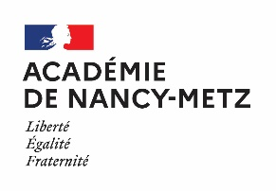

**Consortium ERASMUS+ - Enseignement Scolaire**

**MIRABEEL 25-26**

**L’ECOLE :**

**Identification :**

Code OID obligatoire :

Dénomination légale :

Adresse :

Code Postal - Ville :

Téléphone :

Courriel  :

**Coordonnées du coordinateur du projet dans l'école**

Nom / Prénom :

Fonction :

Tél :

Courriel :

souhaite s'engager avec la DRAREIC (site Nancy-Metz) et le GIP FTLV, en tant que partenaire**,** dansle *Consortium Erasmus+**MIRABEEL 2025-26*dans le cadre de l’appel à projet 2025.

L'école envisage de réaliser sur la période septembre 2025 – août 2026 :

[…] mobilité(s) collective(s) impliquant […] élèves + […] accompagnateurs

[…] stage(s) d'observation d'une durée d’une semaine

[…] cours structurés/formations d'une durée d’une semaine

[…] mission(s) d’enseignement d'une durée d’une semaine

[…] accueil(s) d’expert étranger

Établissement étranger partenaire pour l'accueil**,** le cas échéant**:**

**La Directrice/Le Directeur :**

DATE : SIGNATURE :

**Avis IEN** : favorable  défavorable

DATE : SIGNATURE :

**Avis DASEN** : favorable  défavorable

DATE : SIGNATURE :